Grille d’évaluation de l’E3C.1 du 3ème « sujet 0 »

Jérôme PHILIPPE – Félix PAULY

La première partir de l’E3C porte sur la partie de programme suivante :

Qu’est-ce que la monnaie et comment est-elle créée ?

Sujet :

Première partie : Mobilisation de connaissances et traitement de l’information (10 points)

Document : Taux d’intérêt directeur de la Banque Centrale Européenne entre 1999 et 2013 (en %)

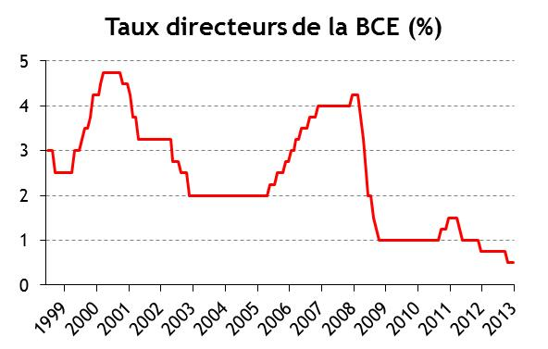
Source : https://www.leconomiste.eu
Questions :

1 – Distinguez deux formes de la monnaie (4 points)
2 – A l’aide du document, caractérisez l’évolution du taux d’intérêt directeur de la BCE de 2005 à 2009. (3 points)
3 – A l’aide du document, montrez que la BCE agit sur le processus de création monétaire par le biais du taux d’intérêt directeur. (4 points)

